Отчёт по лабораторной работе №9

*дисциплина: Архитектура компьютера*

Максим Александрович Мишонков

Содержание

# 1 Цель работы

Целью данной лабораторной работы является приобретение навыков написания программ с использованием циклов и обработкой аргументов командной строки.

# 2 Задание

Освоить навыки написания программ с использованием циклов и обработкой аргументов командной строки.

# 3 Теоретическое введение

**Стек** — это структура данных, организованная по принципу LIFO («Last In — First Out» или «последним пришёл — первым ушёл»). Стек является частью архитектуры процессора и реализован на аппаратном уровне. Для работы со стеком в процессоре есть специальные регистры (ss, bp, sp) и команды.

Основной функцией стека является функция сохранения адресов возврата и передачи аргументов при вызове процедур. Кроме того, в нём выделяется память для локальных переменных и могут временно храниться значения регистров.

Для стека существует две основные операции:

**Добавление элемента в вершину стека (push)**

**Извлечение элемента из вершины стека (pop)**

# 4 Выполнение лабораторной работы

1. Создал каталог lab09, перешёл в него и создал файл lab9-1.asm (рис. 1)

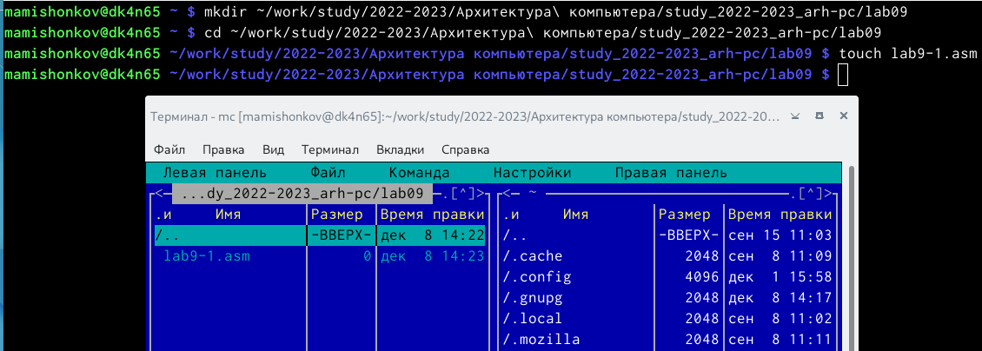

Рис. 1: Создание каталога и файла

1. Ввёл в файл текст программы из листинга 9.1. (рис. 2)

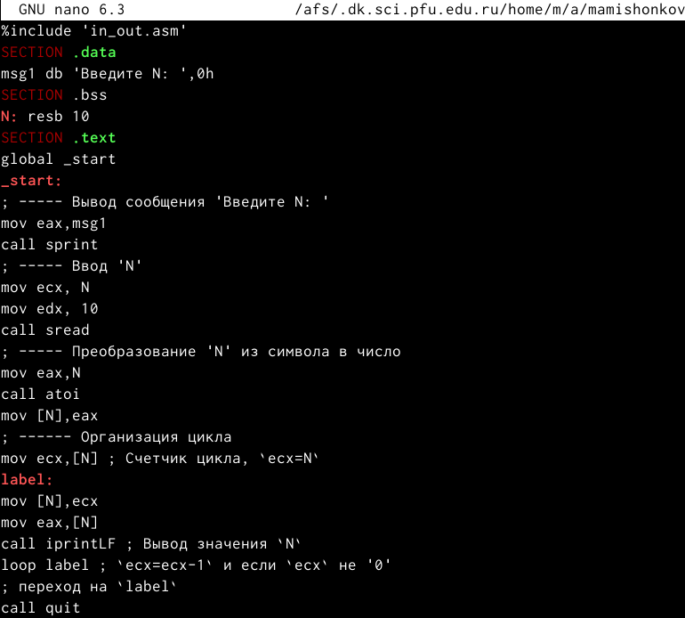

Рис. 2: Введение текста программы

1. Создал исполняемый файл и проверил его работу. (рис. 3)

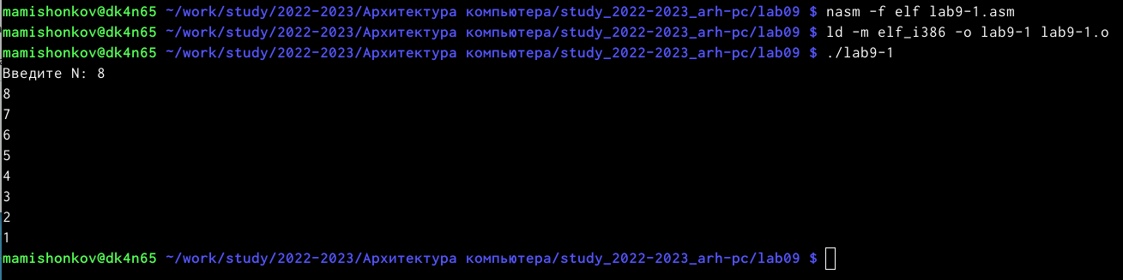

Рис. 3: Проверка работы исполняемого файла

1. Изменил текст программы, добавив строку sub eax,1 в теле цикла. (рис. 4)

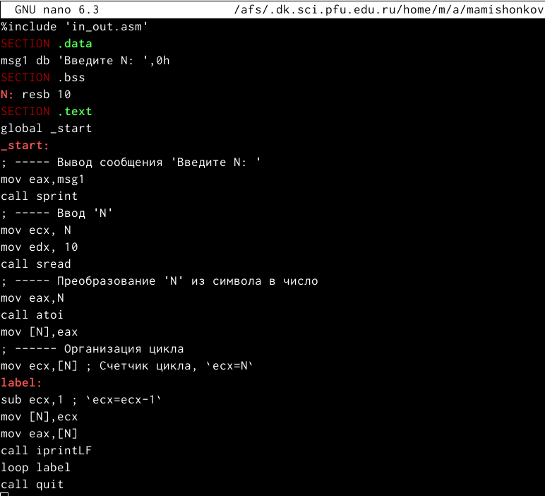

Рис. 4: Изменение текста программы

1. Создал исполняемый файл и проверил его работу. Как видно из работы программы, цикл закольцевался и стал бесконечным. (рис. 5, 6)

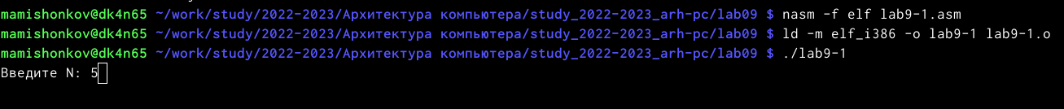

Рис. 5: Проверка работы исполняемого файла

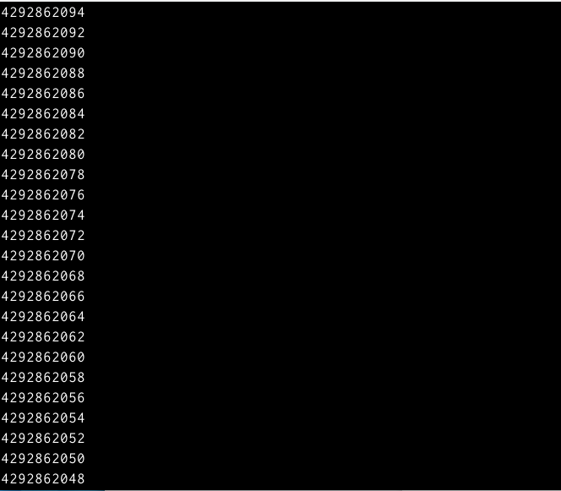

Рис. 6: Проверка работы исполняемого файла

1. Изменил текст программы так, чтобы цикл и счётчик работали правильно. (рис. 7)

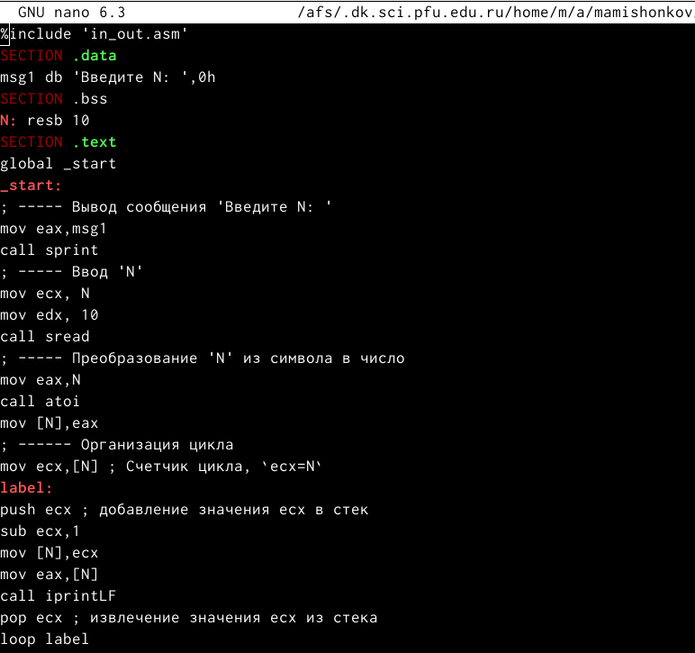

Рис. 7: Изменение текста программы

1. Создал исполняемый файл и проверил его работу. Число проходов цикла стало соответствовать числу N, введённому с клавиатуры. (рис. 8)

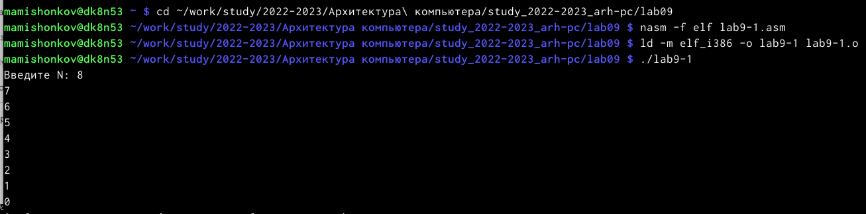

Рис. 8: Проверка работы исполняемого файла

1. Создал файл lab9-2.asm, ввёл в него текст программы из листинга 9.2. (рис. 9, 10)

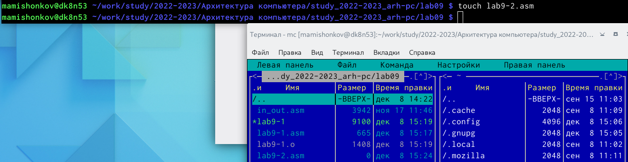

Рис. 9: Создание файла

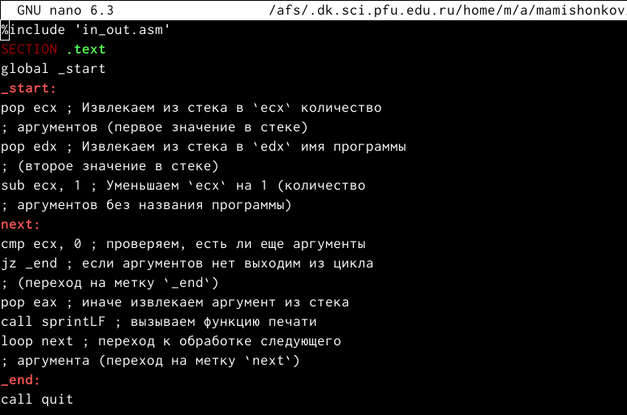

Рис. 10: Введение текста программы

1. Создал исполняемый файл и проверил его работу, указав аргументы. Программа выводит 3 аргумента, которые мы указали, но в разной вариации. (рис. 11)

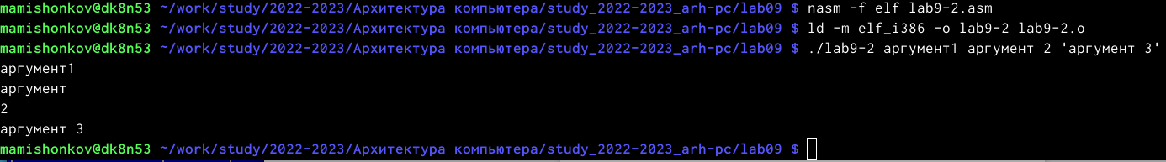

Рис. 11: Проверка работы исполняемого файла

1. Создал файл lab9-3.asm, ввёл в него текст программы, которая выводит сумму чисел, передающихся в программу в качестве аргументов. (рис. 12, 13)

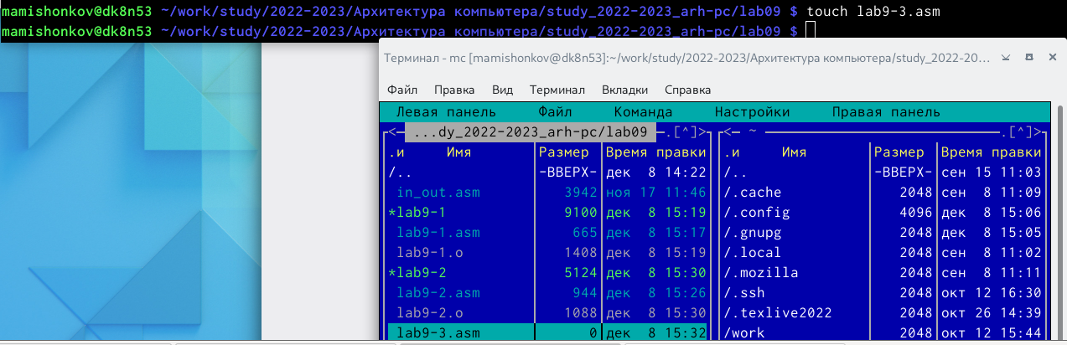

Рис. 12: Создание файла

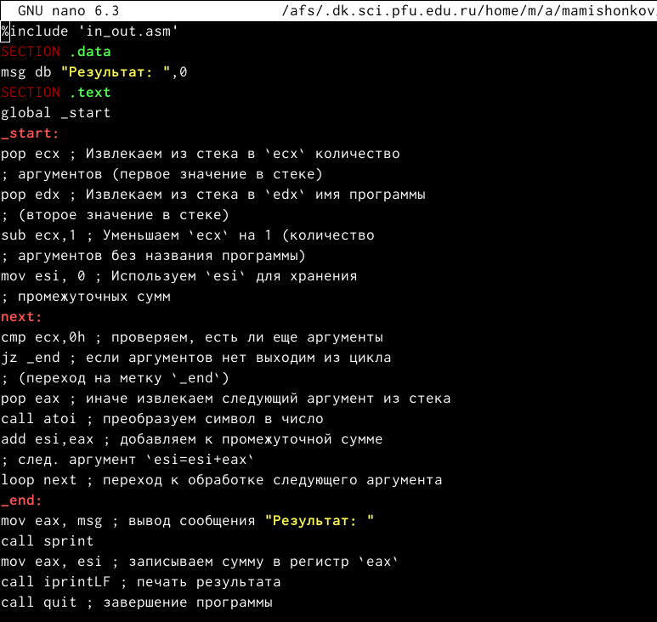

Рис. 13: Введение текста программы

1. Создал исполняемый файл и проверил его работу, указав аргументы. (рис. 14)



Рис. 14: Проверка работы исполняемого файла

1. Изменил текст программы из листинга 9.3 таким образом, чтобы программа вычисляла произведение аргументов, передающихся в программу в качестве аргументов. (рис. 15)

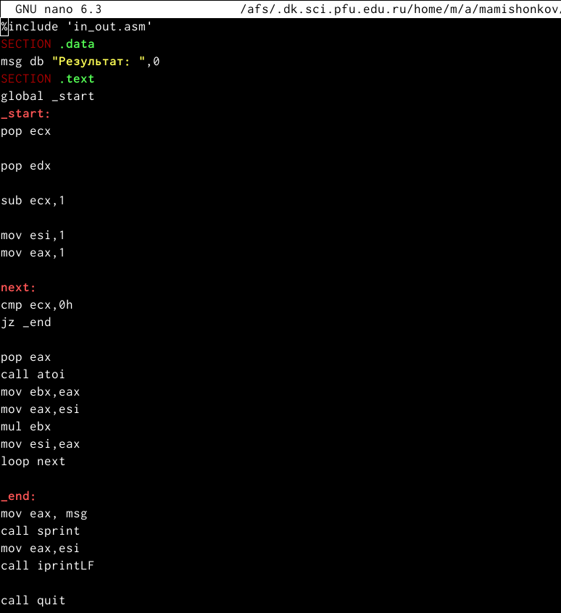

Рис. 15: Изменение текста программы

1. Создал исполняемый файл и проверил его работу, указав аргументы. (рис. 16)



Рис. 16: Проверка работы исполняемого файла

**Самостоятельная работа**

1. Написал программу, которая выводит сумму всех решений функции. Так как в лабораторной работе №7 я получил 14 вариант, то программу я писал для функции, соответствующей 14 варианту. (рис. 17)

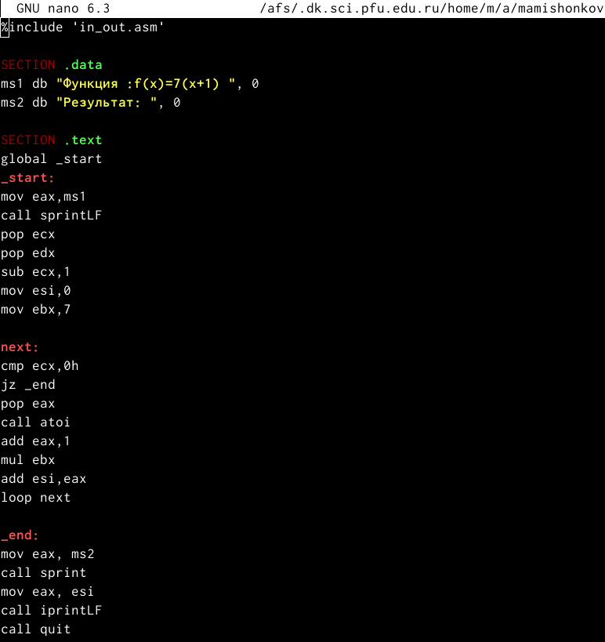

Рис. 17: Текст программы

1. Создал исполняемый файл и проверил его работу, указав аргументы. (рис. 18)

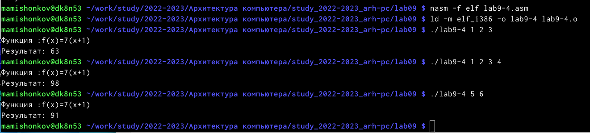

Рис. 18: Проверка работы исполняемого файла

# 5 Выводы

В ходе выполнения данной лабораторной работы я освоил навыки написания программ с использованием циклов и обработкой аргументов командной строки.